# 绪论

## 1. 1 高校教师教学质量评价系统的背景

随着高校教育规模的不断扩大，如何培养我国需要的人才也成为中国教育重要问题，而各大高校都在为此积极探索，以求能解决这一问题。其中提高高校教学质量是解决这一问题的关键因素之一。而教学质量评价是提高教学质量的重要环节。通过运用教学质量评价系统，可以提高教学质量及时发现教学过程中存在的问题并逐渐改善，指导教师的完善教学方法，增强教师和学生之间的互动，便于教师及时了解学生学习情况及学生对老师教学意见，通过教学评价这个环节也可以学校了解教师的教学水平，并帮助教师找出教学过程中的不足，为教师改进教学方式提供依据，积累教学经验。学校也可以通过此系统来建立适当的奖惩机制调动教师的动作积极性。科学的教学质量评价标准中的具体内容和指标也能为教师的教学工作提供了改进的导向。同时电子系统的模式更有利于对教师评价的记录保存，能够更加直观的看到老师的在教学成长进步。

通过对该系统的应用将使高校人力资源部门的办公效率有很大的提升，建立以评价功能为主的操作平台将使高校教职工及时获取评价结果，对于教职工而言能够及时发现自身不足并作出工作内容和方式的调整。对于高校决策者来说，将能够更科学、更迅速、更直观的了解教职工的工作状态，为提高高校教学质量工作提供主要的参考依据。希望通过本系统的研究也能够为更多的高校在开展教职工评价考核方案方面提供借鉴意义，加强学校的科学管理，提高管理水平。最终达到提高高校教育的教学质量，培养国家需要的专业人才的最终目的。

## 1. 2 国内外现状

我国对教师教学评价方式主要采用两种方式：

第一种：问卷调查方式，设计，打印纸质调查表，发放给学生填写完成后再回收统计结果，或制作电子表格让学生下载填写再上交。

第二种：基于B/S模式的评价系统，从2004年开始许多高校采用了基于B/S模式的评价系统。

国外教师评价系统大致经历了三个阶段：

初步形成阶段：20世纪前世界各国的教师评价基本都属于自发性质的

惩罚性评价阶段：20世纪中20年代中期后，美、因等国开始正式实施教师评价，建立了惩罚性教师评价制度，并逐渐发展盛行。奖惩性教师评价的最大贡献在于将教师的教育教学教学活动纳入到规范的体系中来。弊端在于教师绩效管理的局限性，导致过分依赖这类的评价方法二难以调动教师教学的积极性，甚至引起老师反感和抵触。

发展性评价阶段：20世纪80年代中期以后，许多国家又开始尝试推行教师发展性评价制度，形成了与奖惩评价制度相并存的局面，当前很多高校采取了发展性评价和奖惩性评价相结合的制度。

## 1. 3 本文主要工作

论文的主要内容是设计并实现一个高校教师教学评价系。查阅并分析与论文选题有关的资料文献，较为全面地了解国内外在该领域的研究成果；在此基础上综合高校大学队教师评价系统的具体要求，制定系统评价的指标与体系；然后对系统详细的系统分析、方案设计，最后对系统进行编码实现，运行测试。

结合高校的实际工作需求总结出教学质量评估系统必须通过以下几点：

1. 评价主体的确定：学生、教师、领导
2. 评价周期的形成：每个学期
3. 评价指标的确定
4. 评价信息的收集
5. 运行机制的建立

开发评价系统的主要工作

1.构建教师教学评价指标体系

2.建立评价模型

3.完成评价系统的功能设计

4.对数据库进行设计，用mysql作为开发平台实现数据库，用Java语言进行程序设计，采用b/s模式的评价系统，基于web的网页设计。

## 1. 4 论文结构

论文由六章组成，内容安排如下：

第一章 绪论：主要介绍课题的背景，国内外现状，主要工作。

第二章 教学质量评价系统的分析与设计：先对评价主体及操作过程进行介绍，再完成评价系统的功能设计，最后给出评价系统的整体构架。

第三章 教学质量评价系统指标体系：建立评价指标体系，确定评价体系的比例模型。

第四章 评价系统数据库的开发与实现：数据库建模，介绍数据库开发平台，完成数据库设计。

第五章 评价系统的实现：确定系统开发环境，完成系统与数据库的链接，展示系统实现效果。

第六章 总结与展望：对论文进行总结对未来提出展望。

# 教学质量评价系统的分析与功能设计

## 2. 1 评价系统分析

### 2. 1. 1 教师评价类型

学生评价：学生通过教师平时的教学表现，对照评价指标中的每一项，对老师进行客观公正的评分，最后由系统进行分数汇总和记录。

教师评价：教师通过平时听课和日常观察，对照评价指标中的每一项，对同行进行客观公正的评分，最后由系统进行分数汇总和记录。

领导评价：领导通过平时听课和巡视，结合学生和教师的评价，对照评价指标中的每一项，对同行进行客观公正的评分，最后由系统进行分数汇总和记录。

### 2. 1. 2 教师评价周期

为了避免学生因为考试成绩等原因对老师的评价有失公允，评价周期定为每学期一次，时间定为考试前一周，由学生、老师、领导登录系统来进行各人评价，可以是在学校机房进行评价，也可以在自己的电脑和手机上登录进行评价。评价结束后便不能进行修改。评价时间定为一周，一周后评价功能关闭，只能进行查询和信息回复。这样既保证评价的效率，也保证老师的权益不受考试所给分数的影响，尽量可以通过自己付出的努力和心血获得较为公正匹配的评价。

### 2. 1. 3 教师评价的操作过程

指标建立阶段：学校领导组根据学校自身的教学特点参考其他高校的评价指标，结合学生、同行、领导关注在意的教师教学过程的主要要素，确定适用于学生、教师、领导的三个评价指标体系。

教学评价阶段：每学期考试前一周，学校把评价系统的网站发给每个班的学生、老师、领导，让他们在一周内完成教师评价，再由系统进行数据汇总。

数据分析阶段：学校领导根据教师的最终的分对教师采取相应的奖惩措施，教师根据最终的分和留言建议进行反思，完善教学方法，提高教学水平，并及时对学生的建议进行回复，学生可以通过查询教师的得分了解教师的教学水平。



图 2.1.1 操作过程流程图

### 2. 1. 4 教学质量评价模型

教学质量评价系统的评价主体包括领导、教师、学生，评价客体是教师课程，初始数据则包括学生信息，教师信息，管理员信息，课程信息，评价量表等基本信息。要进行教学质量评价，首先要构建科学合理的评价模型。这个模型包括多元的评价主体和客体，完备的评价指标，强大的数据库，及时的信息采集，科学的信息处理与判断，便捷的结果查询与浏览【11】。模型结构关系图关系图如图2.2所示：



图2.1.2 教学质量评价模型

### 1. 5 评价者的信息加密

为了确保评价者的权益不受对他人的评价影响、评价信息的公平性公正性，保证上下级、同行、师生之间友好相处关系和谐，教学质量评价系统采用匿名评价的方式进行，消除评价者心中的各种顾虑，具体操作是在教师查询评价信息时，只能提取表中的分数列和留言。

2. 2 评价系统的功能组成与设计

功能模块：

1. 登录模块：主要功能是用于显示用户登录窗口，用户分为学生、老师、管理员，用户根据角色在相关登录界面输入用户名和密码，系统核对用户编码和密码是否正确。
2. 信息维护模块：主要功能有用户信息录入或导入，教师课程信息录入或导入，数据导出，数据备份。
3. 评价模块：主要功能有学生评价，教师相互评价。学生和教师互评是先对老师课程有一个等级分，再提出文字建议。
4. 查询模块：主要功能有教师可以查询自己授课班的学生评价的分数以及同行评价分数，及所授课程的平均分，所有课程的平均分，还可以查阅学生及同行的文字意见。管理员即学校领导可查看教师的教学得分情况
5. 评价信息沟通模块：主要功能有学生给老师建议留言与回复，老师给学生回复。
6. 系统管理模块：主要功能有评价方法设置，系统状态设置。



图2.2 功能模块图

## 2. 3 评价系统的整体构架

（1）系统构架:

系统采用B/S三层结构模式：浏览器、web服务器、数据库服务器，运用了Apache、MySQL、Java，最终实现基于web的评价系统，包括web服务器、MySQL数据库系统和客户浏览器。[5]工作原理如图所示：

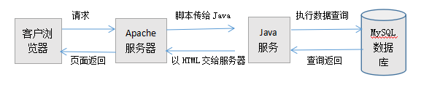

图2.3 系统构架图

（2）教学评价系统的角色有：学生、老师、领导、管理员。系统工作流程图如图2.1所示：



图2.3 系统工作流程图

各个过程的工作如下：

系统的初始化数据：将学生信息，教师信息，管理员信息，课程信息，评价量表等基本信息录入系统。

信息采集：采集领导的评价信息，教师的评价信息，学生的评价信息，教师回复的信息。

数据保存：将获得的信息存入系统数据库。

数据统计分析：利用算法对评分进行汇总计算，得出结论。

数据保存：将生成结果存入系统。

数据输出：教师、学生、领导查询过程显示结果

1. 界面设计

主界面下分为管理员界面和用户界面组如图图2.4 系统页面关系图

管理员界面：修改个人密码页元素、用户信息维护页元素组（领导信息、教师信息、学生信息）、课程信息维护页元素、评价指标维护页元素、系统界面维护页元素、评价数据统计页元素、评价结果查询页元素、评价结果打印页元素、评价数据导出页元素。

用户界面组（领导、教师、学生）：包括查询评价信息页面组包括查询评价结果页面组



图2.4 系统页面关系图

# 教学质量评价系统指标体系

## 3. 1 教师评价指体系的建立

|  |  |  |  |  |
| --- | --- | --- | --- | --- |
| A | B | C | D | E |
| >=90分 | 80-89分 | 70-79分 | 60-69分 | <60分 |

表3.1 评价等级表

|  |  |  |  |
| --- | --- | --- | --- |
| 序号 | 评价指标 | 分数值 | 学生评分 |
| 1 | 对教学工作有热情，讲课认真，按时上下课 | 10 |  |
| 2 | 关爱学生，为人师表 | 10 |  |
| 3 | 备课认真，准备充分，教学内容娴熟 | 10 |  |
| 4 | 教学语言生动，表达富有激情 | 10 |  |
| 5 | 教学重点突出，难度、深度适宜 | 10 |  |
| 6 | 教学方法恰当，讲授联系社会实际，能激发学生学习兴趣 | 10 |  |
| 7 | 授课调理清晰，逻辑严密，能启迪学生思维 | 10 |  |
| 8 | 课堂教学组织严密，管理严格，纪律良好 | 10 |  |
| 9 | 对学生辅导耐心、细致，有课外学习或训练安排且落实较好 | 10 |  |
| 10 | 对本课程总体满意度 | 10 |  |
| 总分 |  | 等级 |  |

表3.1.2 学生评价指标表

教师互评指标如表3.1.3所示：

|  |  |  |  |
| --- | --- | --- | --- |
| 序号 | 评价指标 | 分数值 | 教师评分 |
| 1 | 对教学工作有热情，教风仪态 | 10 |  |
| 2 | 教材选用水平 | 10 |  |
| 3 | 备课认真，准备充分，教学内容娴熟 | 10 |  |
| 4 | 教学语言生动，表达富有激情 | 10 |  |
| 5 | 中点难点把握 | 10 |  |
| 6 | 教学方法恰当，讲授联系社会实际，能激发学生学习兴趣 | 10 |  |
| 7 | 授课调理清晰，逻辑严密，能启迪学生思维 | 10 |  |
| 8 | 课堂教学组织严密，管理严格，纪律良好 | 10 |  |
| 9 | 创新启发式教学 | 10 |  |
| 10 | 师生双向交流互动 | 10 |  |
| 总分 |  | 等级 |  |

表3.1.3 教师评价指标表

领导评价指标如表3.1.4所示：

|  |  |  |  |
| --- | --- | --- | --- |
| 序号 | 评价指标 | 分数值 | 领导评分 |
| 1 | 对教学工作有热情，教风仪态 | 10 |  |
| 2 | 教材选用水平 | 10 |  |
| 3 | 是否按时上下课 | 10 |  |
| 4 | 中点难点把握 | 10 |  |
| 5 | 备课认真，准备充分，教学内容娴熟 | 10 |  |
| 6 | 教学方法创新，学生接受层度 | 10 |  |
| 7 | 授课调理清晰，逻辑严密，能启迪学生思维 | 10 |  |
| 8 | 课堂教学组织严密，管理严格，纪律良好 | 10 |  |
| 9 | 创新启发式教学 | 10 |  |
| 10 | 学生表现积极 | 10 |  |
| 总分 |  | 等级 |  |

表3.1.4 领导评价指标表

## 3. 2 教学评价比例确定

根据对教师教学情况的了解程度，以及评价系统的设计目的是让教师提高教学水平，提高高校的办学师资，让学生能够最终受益。学生是老师教学的受众，直接接受老师教学，与老师有最直接的关系，平时与老师接触时间最长，最能全面的感受老师的教学水平，学生是最具话语权和决定权的，学生的建议应该受到最大的重视，占据主体地位，同行的教师是通过课余时间的接触和听课来了解教师的教学水平的，时间不多，次数也不多，所以所占比重应该次学生。领导平时和教师的接触通常是在开会和巡视、听课时，所以领导评价所占比重应该次于教师。

通过综合分析、调查、查阅资料确定了如表3.2.1所示的比例关系：

|  |  |  |  |  |
| --- | --- | --- | --- | --- |
| 评价主体 | 学生评价 | 教师互评 | 领导评价 | 总分 |
| 占比重 | 70% | 20% | 10% |  |

表3.2.1 评价比重表

# 系统开发技术介绍

## 4. 1 JAVA

## 4. 2 HTML5网页技术

## 4. 3 AngularJS技术

## 4. 4 NodeJS平台

## 4. 5 SpringBoot微框架

## 4. 6 Jquery库

## 4. 7 RESTful构架

# 5评价系统数据库的开发与实现

## 5. 1 数据库的开发平台

运用免费、开源的MySQL来建立评价系统的数据库。MySQL是瑞典的MySQL AB公司开发的一个可用于各种流行操作系统平台的关系数据库系统，它具有客户机/服务器体系结构的分布式数据库管理系统。MySQL完全适用于网络，用其建造的数据库可在因特网的任何地方访问，因此可以 和网络上任何地方的任何人共享数据库。MySQL具有功能强、使用简单、管理方便、运行速度快、可靠性高、安全保密性强等优点。MySQL用C和C++编写，它可以工作在许多平台（Unix、Linux、Windows）上，提高了针对不同编程语言（C、C++、Java等）的API函数；使用核心线程实现多线程，能够很好的支持多CPU；提供事务和非事务的存储机制；快速的基于线程的内存分配系统；MySQL采用双重许可，用户可以在GNU许可条款下以免费软件或开放源码软件的方式使用MySQL软件。除了以上特点，MySQL还有一个最大的特点就是免费。

## 5 2 数据库分析设计

数据库包括以下几个表：

学生表：存储学生基本信息，有学号、姓名、密码、班级、专业、院系等属性；

教师表：存储教师基本信息，有工号、姓名、密码、院系、所带课程、职称等属性；

领导表：存储领导基本信息，有工号、姓名、密码、院系、所带课程、职称等属性；

院系表：存储院系信息，有院系编号、院系名、学期等属性；

学期表：用来存储学期编号、学期名；

学生课程表：存储学生的课程，有学生编号、课程编号、课程名称、开课院系、任课教师编号、教学班编号、班级名、学期等；

学生评价表：存储学生对老师的评价信息，包括学生编号、学生姓名、课程编号、课程名称、教师编号、教师姓名、教学班编号、得分、留言等；

同行评价表：存储同行对老师的评价信息，包括同行编号、同行姓名、课程编号、课程名称、教师编号、教师姓名、教学班编号、得分、留言等；

领导评价表：存储领导对老师的评价信息，包括领导工号、领导姓名、课程编号、课程名称、教师编号、教师姓名、教学班编号、得分、留言等；

评价系统各个实体之间的关如下：



图5.2.1 学生与课程实体关系图



图5.2.2 教师与课程实体关系图

评价系统整体实体图：



图5.2.3 评价系统整体实图

## 5. 3 数据库的实现

数据库表

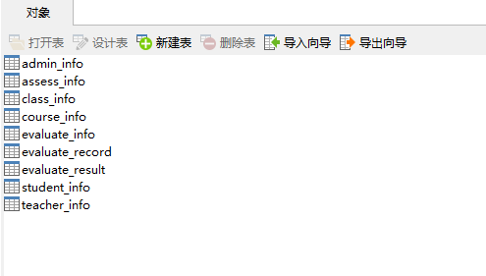

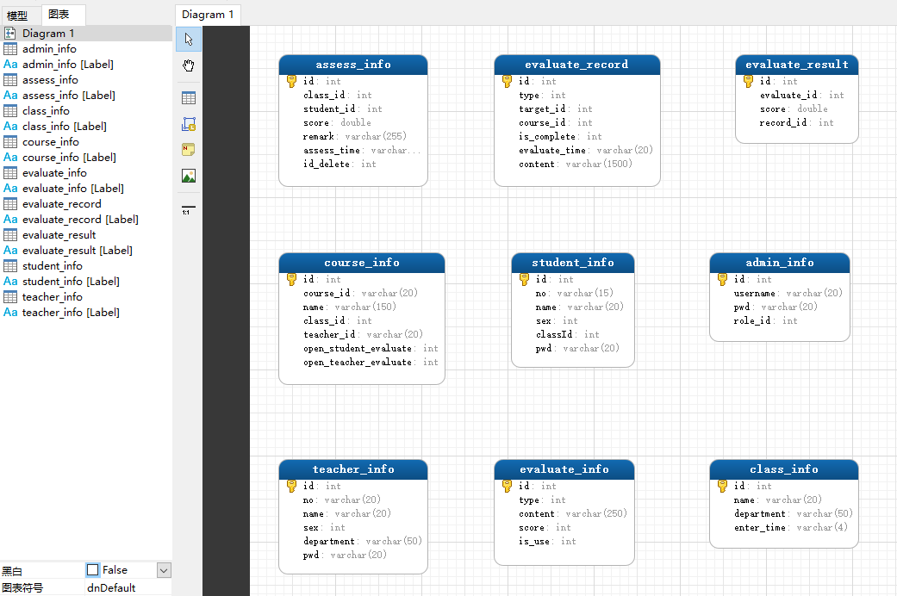

# 评价系统的实现

## 6. 1 系统安全性

考虑到系统数据库和页面的安全性，在设计对角色的用户权限进行限定。系统管理员有修改密码，数据库初始化，信息录入，用户管理，数据处理、汇总和最终评价数据导出等权限，而教师、学生等角色只有修改个人信息，录入评价数据，查询评价信系和留言反馈等信息的权限。具体可参照图5.1评价系统用例图



图5.1评价系统用例图

## 6. 2系统与数据库的链接

SpringBoot数据库配置信息

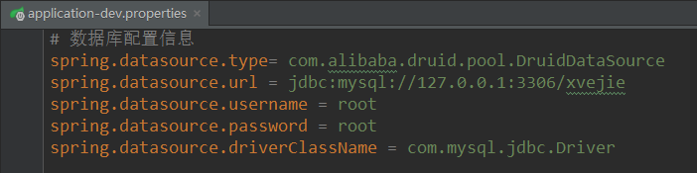

数据库连接池配置

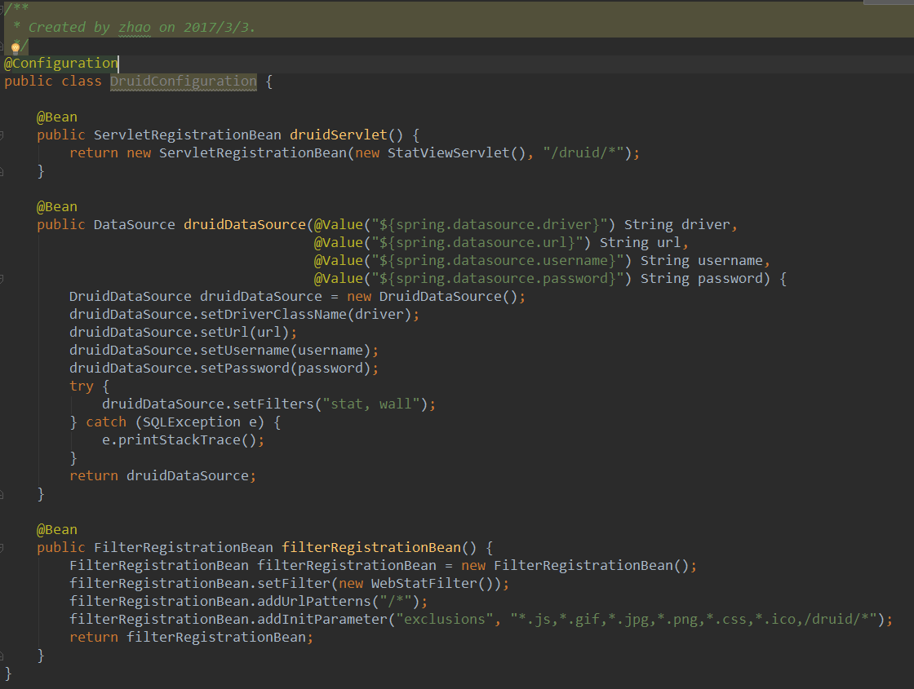

## 6. 3 系统详细设计

### 6. 3. 1 登录模块设计

在本系统中用户可以学生，教师，管理员（领导）三种不同的身份登录系统，当用户从前端页面输入账号密码，选择用户身份后，点击及登录按钮，登录信息会通过AJAX的方式提交到后台。后台会对用户的账号密码，身份信息做校验。若身份，账号密码与数据库中的一致，系统则会返回登录成功的信息到前台。

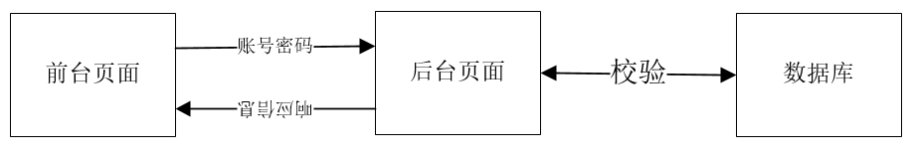

前台登录模块代码(loginController.js)

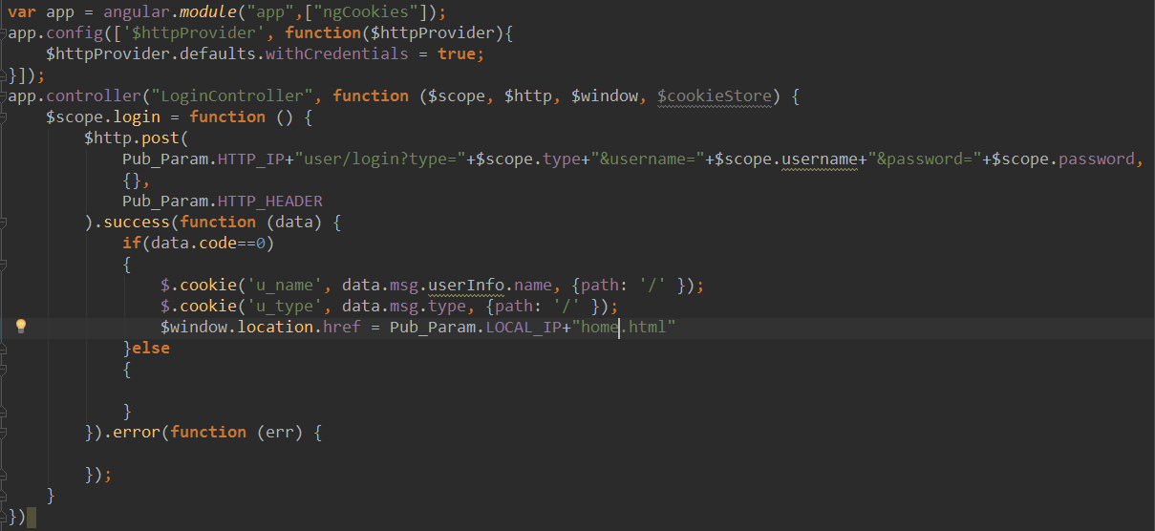

后台登录模块代码（MVC控制器部分）

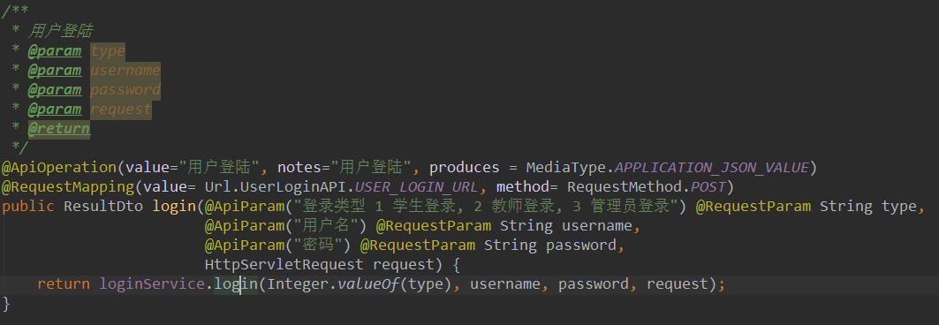

由上图可知

本系统采用了前端页面和后台逻辑完全分离的方式，前端通脱AngularJS的$.scope.http方法将登录信息发送到后台，后台对登录信息进行校验，然后响应前台。

响应信息格式

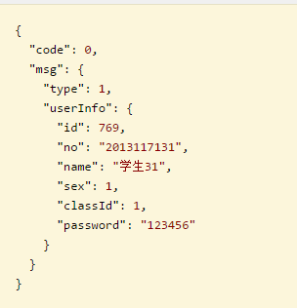 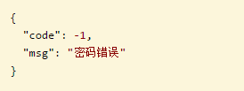

### 6. 3. 2 学生模块设计

用户以学生身份登录系统后，学生可以查看自己的个人信息，并可以相应的课程进行评价

查看个人信息

用户点击主界面的导航栏的“个人管理”下拉菜单的“我的信息”后，既跳转到个人信息页面。原理如下图

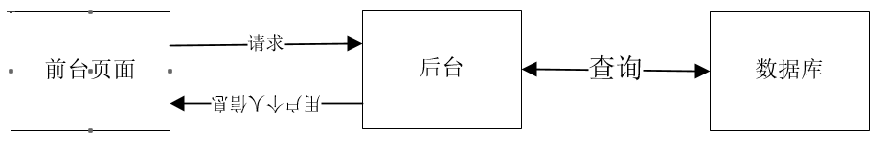

前台向后台请求用户的个人信息，前台获取到后台的个人信息后，通过AngularJS数据绑定的方式，将数据同渲染到HTML页面呈现出来。

AngularJS数据绑定（核心代码， 请求模式和登录模块相同）



HTML页面（用户姓名部分，红线框部分为数据绑定代码）

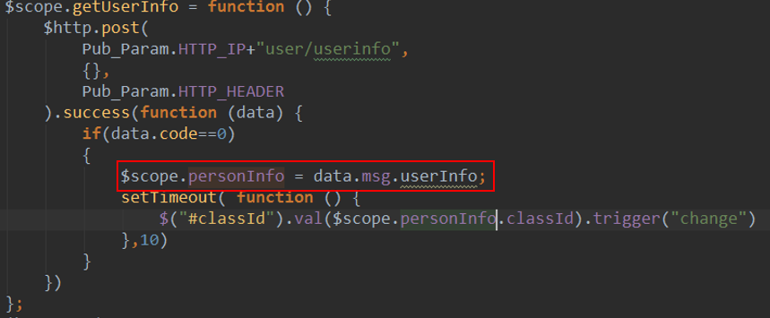

Js代码（用户姓名部分，红线框部分为数据绑定代码）

学生填写评价模块

用户点击主界面的导航栏的“评测管理”下拉菜单的“我的评价”后，既跳转到评级列表页面。在页面上用户可以填写评价，并发表留言，原理如下图

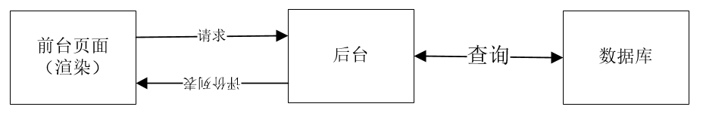

后台MVC控制器代码

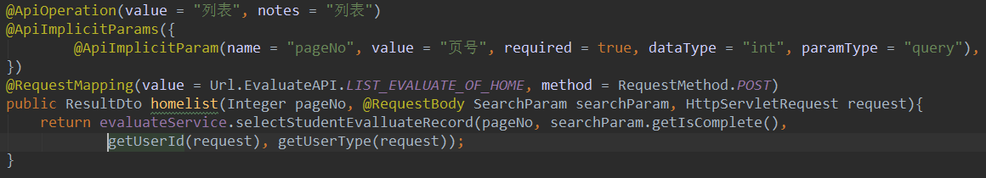

持久层代码

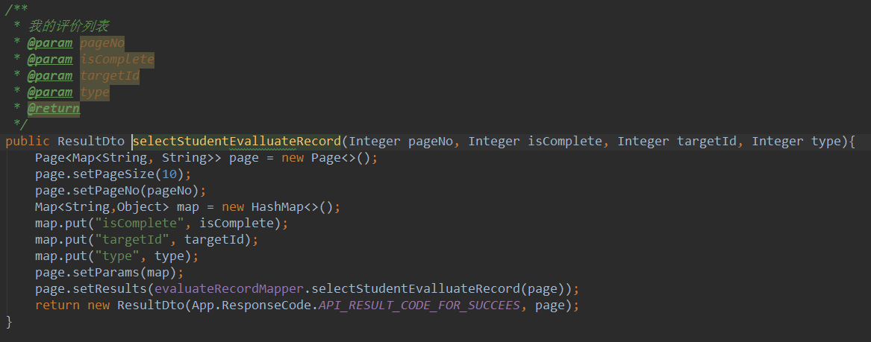

### 6. 3. 3 管理员模块设计

用户以管理员身份登录系统后，管理员身可以查看自己的录入学生信息，教师信息，课程信息和统计学生评价信息。

用户点击主界面的导航栏的“学生管理”下拉菜单的“学生列表”后，既跳转到学生列表页面（既可以看到所有的学生信息），还可以对学会信息进行增删该等操作。其前后台交互方式和前两个模块类似。

课程信息后台接口

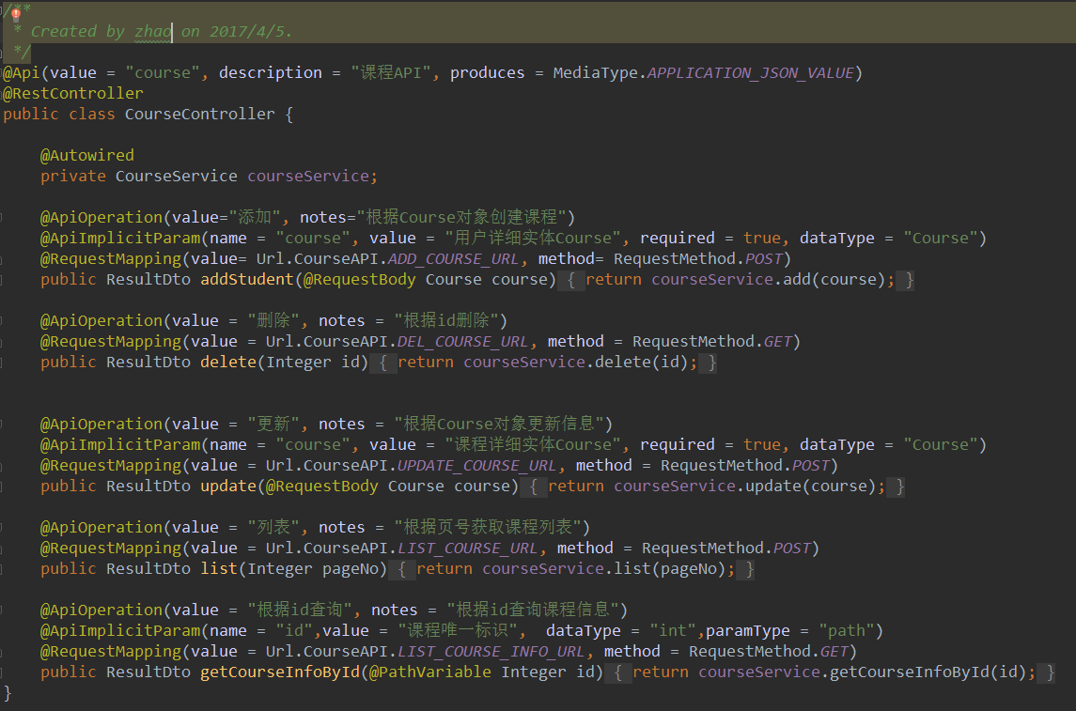

Swagger文档

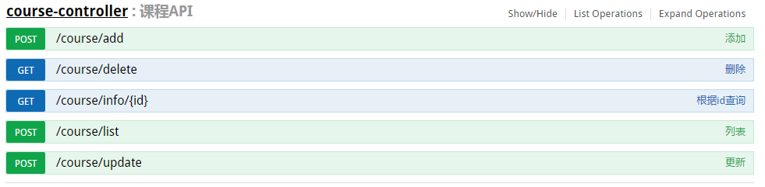

## 6. 4系统的实现效果

登录界面

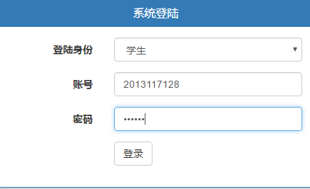

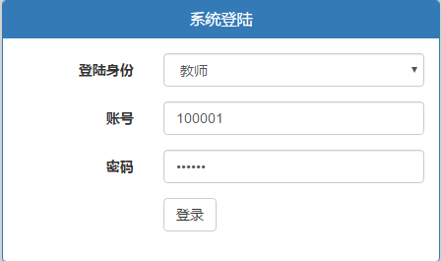

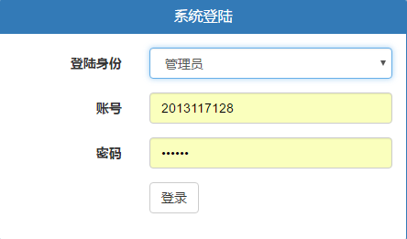

登录首页

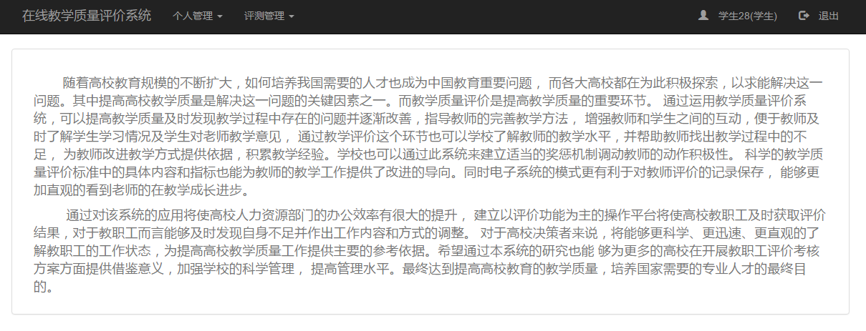

学生评价

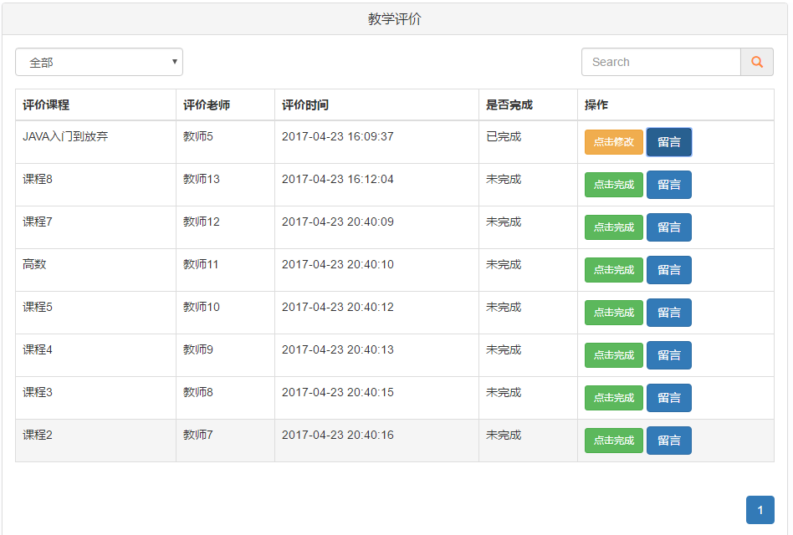

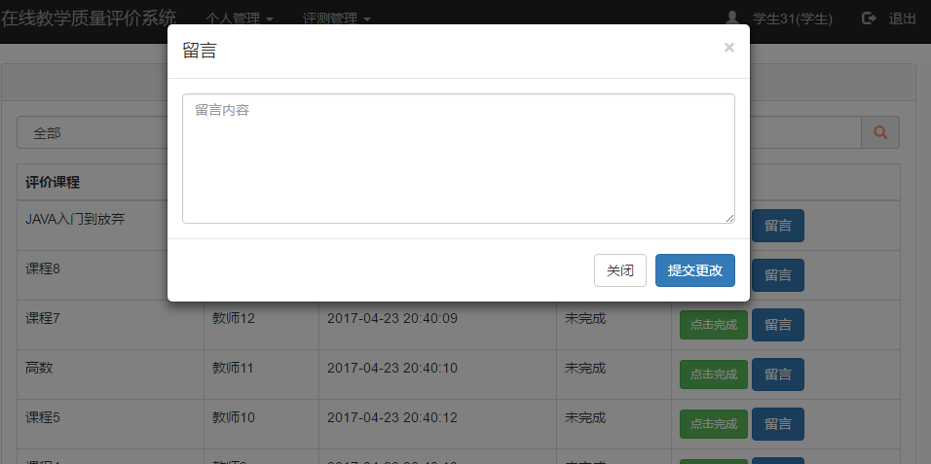

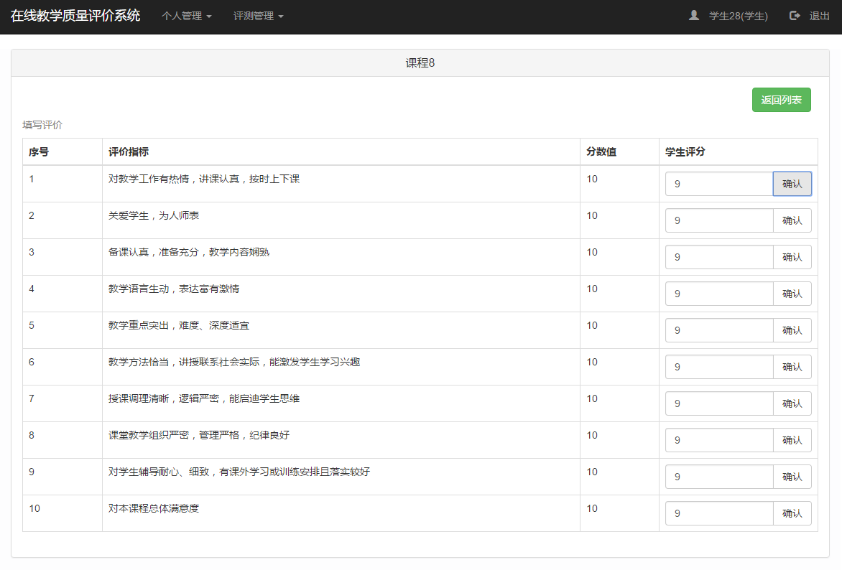

管理员模块

学生信息录入

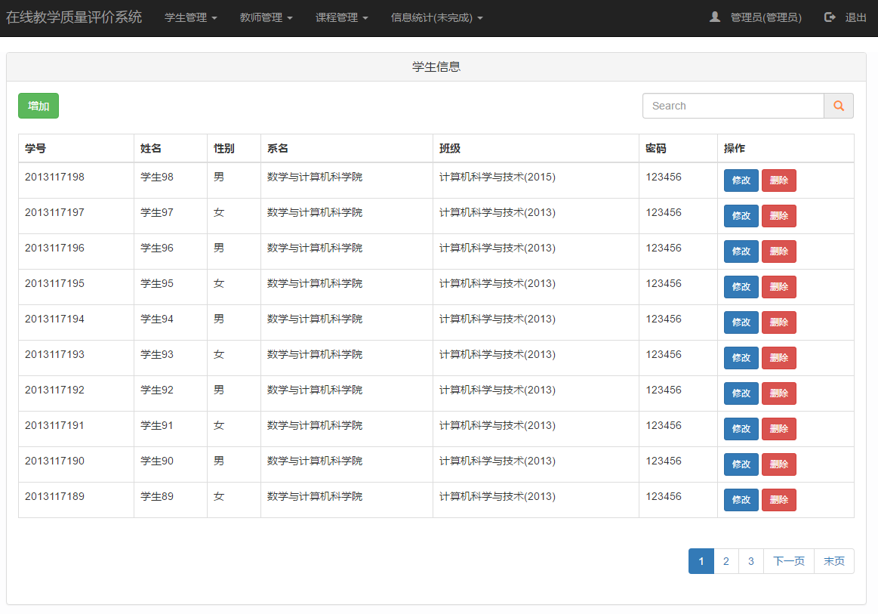

添加

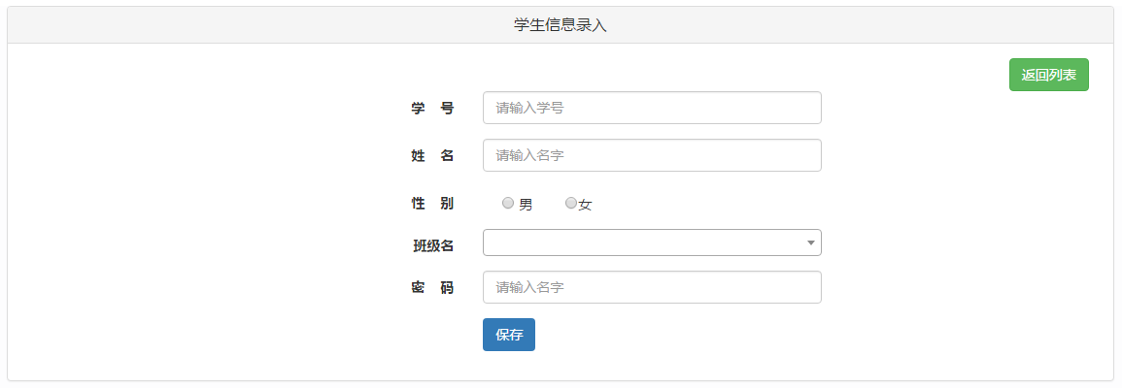

修改

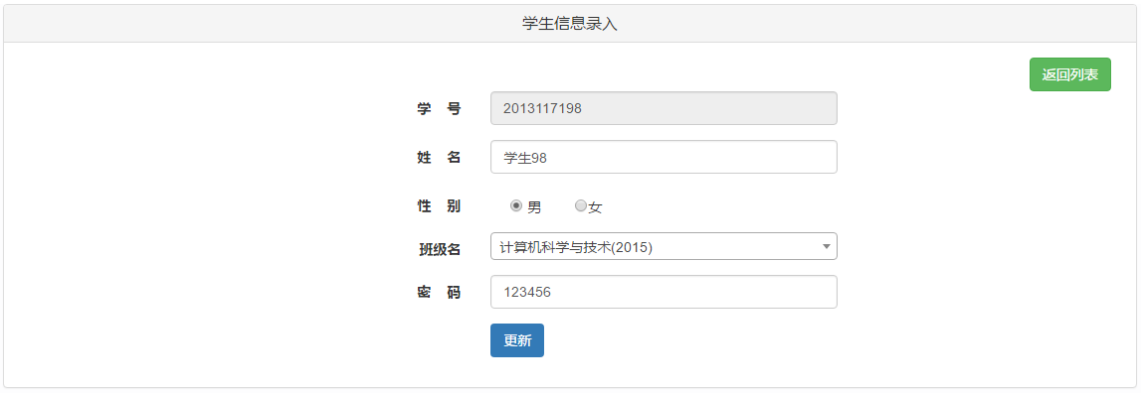

教师信息录入

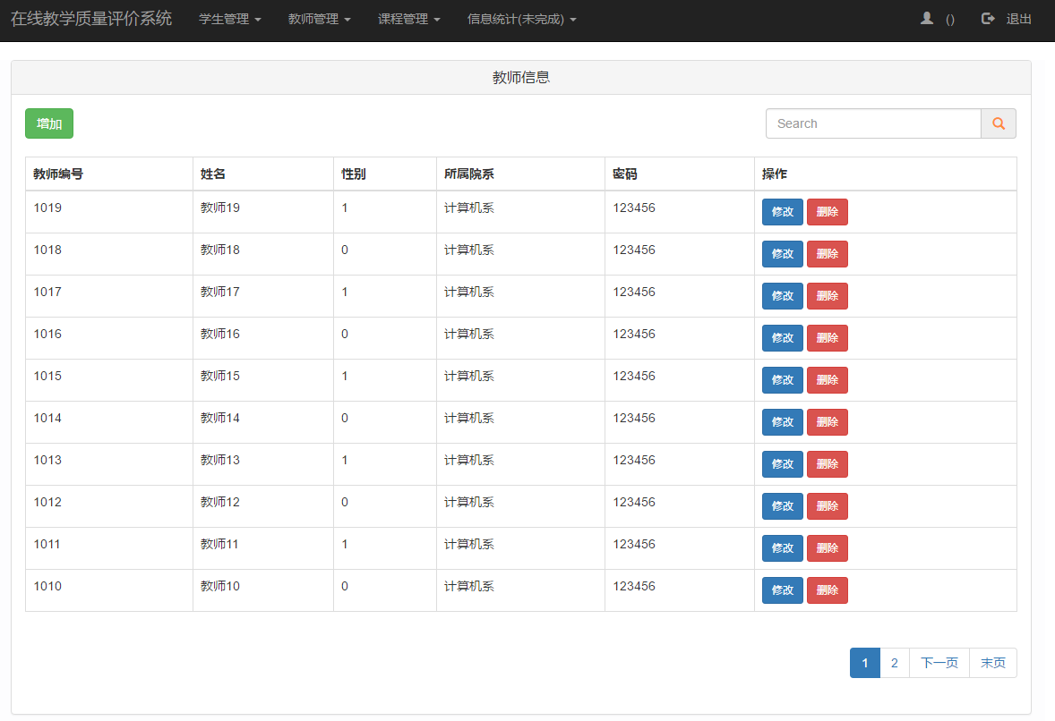

增加

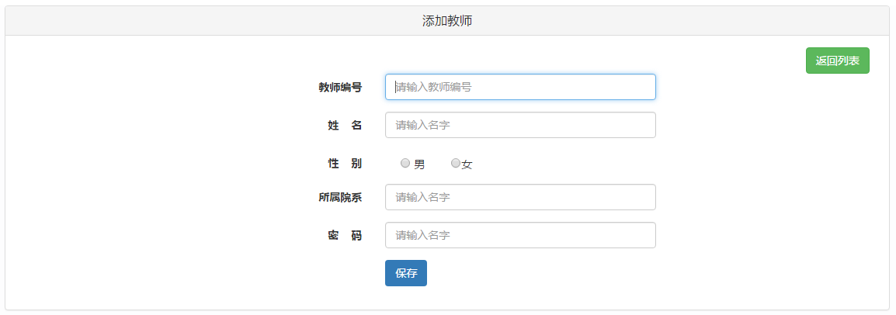

修改

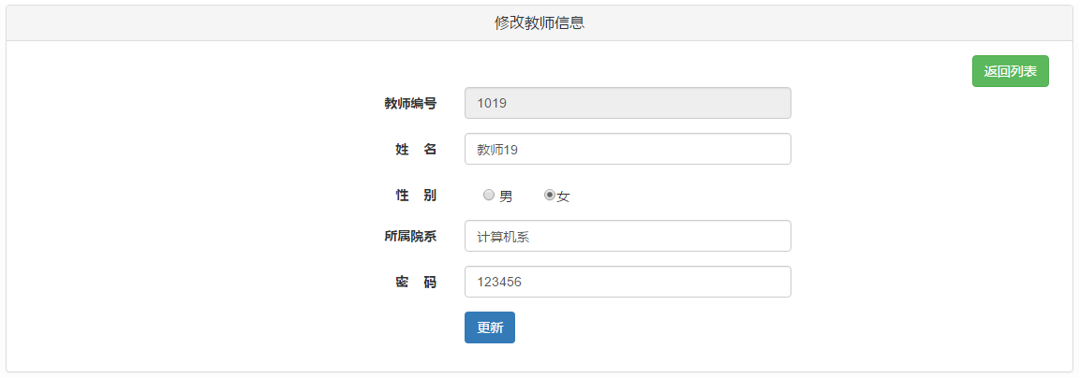

课程信息

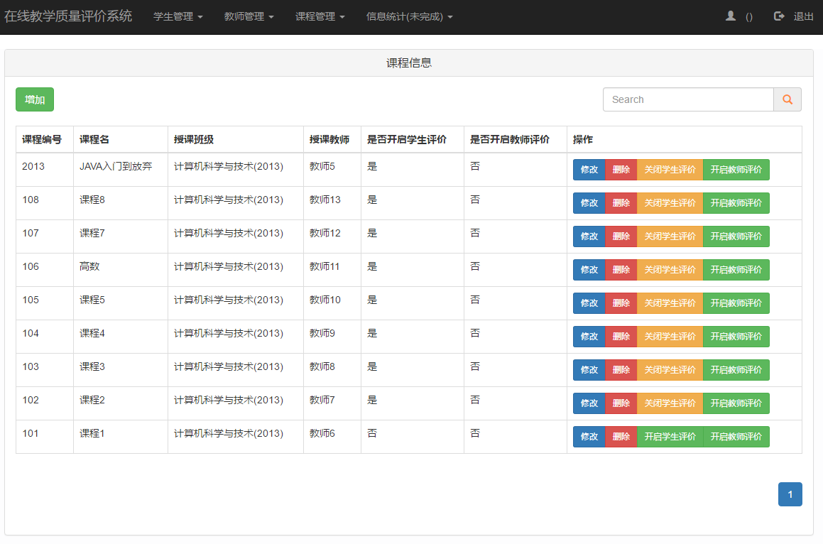

增加

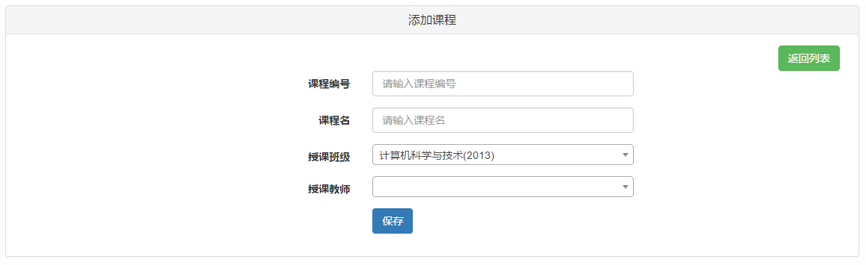

修改

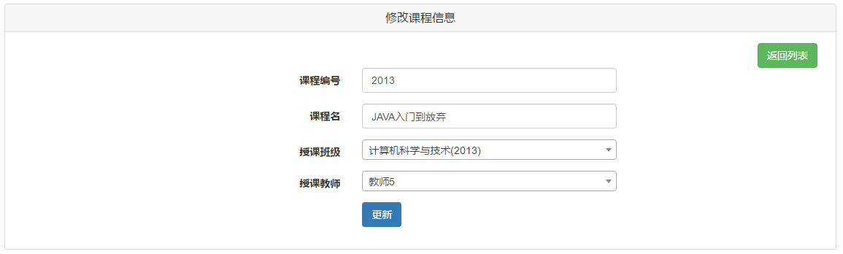

# 总结与展望

## 7. 1 全文总结

本文的主要工作是研究设计并实现高校质量评价系统，以省去传统评价方式中繁琐的过程提高工作效率和提高评价信息的反馈及时性为目标，让学校领导能全面掌握学校教师队伍的工作状态以及学生对教师教学工作的满意层度。设计以B/S模式为系统构架来搭建以学生、教师、领导为主体的考评方案。本文详细的介绍了高校教学质量评价系统的设计和实现过程。

## 7. 2 未来展望

此系统完成了开始预想的功能，实用性也较强。但是还有一些方面有待完善。

提高学生的参评率：针对没有完成评价的同学学号给予反馈，由负责管理教学评价的领导来及时提醒，并采取一定惩罚措施以保证参评人员达到90%，评价结果真实合理生效。

完善评价体系：通过问卷调查，查阅资料等方式对现有的评价体系进行完善，现有的评价方式较为统一，不具备相应的针对性，一些课程的教学方式较为灵活，教学方式也有多样性，统一的评价方式能适用于大多数的课程但不能适用每一种课程。因此有必要根据不同性质的课程来设计不同的评价指标。

提高数据录入的正确性：数据录入工作较为复杂，有学生信息、教师信息、领导信息、课程信息等工作量大，是评价工作进行的基础较为重要，且容易出错，在数据录入的过程中最好能保证至少两人一组，录入与检查同时进行，保证录入即正确。

**参考文献：**

[1]李云飞.基于.NET技术的高校教职工评价系统的设计与实现[D].吉林大学,2014.

[2]徐超.基于ASP.NET的高校课堂教学质量评价系统的设计与实现[D].吉林大学,2012.

[3]潘程.高职教师教学质量评价系统的设计与实现[D].大连海事大学,2011.

[4]曹毅.高校教学质量评价系统的设计与实现[D].电子科技大学,2011.

[5]向绪金,易自力,徐玉双,罗军武,侯会亮.高校教学质量评价系统的设计与实现——基于模糊综合评判方法和B/S结构模式[J].湖南农业大学学报(社会科学版),2010,(02):71-78.

[6]唐录洁.高校教师教学网上评价系统的设计与实现[D].贵州大学,2009.

[7]李富芸,符谋松.高校教学质量评价系统的设计与实现[J].现代计算机(专业版),2008,(12):161-163+169.

[8]许敏.基于PSO优化神经网络的高职院校教学质量评价系统的设计与实现[D].江南大学,2009.

[9]赵秀峰,史克学,王川龙.基于ASP和Web数据库的高校教学质量评价系统的设计与实现[J].教育信息化,2006,(13):54-55.

[10]赵秀峰,史克学.基于ASP和Web数据库的高校教学质量评价系统的设计与实现[J].太原师范学院学报(自然科学版),2006,(02):70-73.

[11]向绪金,易自力,徐玉双等.高校教学质量评价系统的设计与实现——基于模糊综合评判方法和B/S结构模式[J].湖南农业大学学报（社会科学版）,2010,11(2):71-78.DOI:10.3969/j.issn.1009-2013.2010.02.015.

[12]赵秀峰,史克学.基于ASP和Web数据库的高校教学质量评价系统的设计与实现[J].太原师范学院学报（自然科学版）,2006,5(2):70-73.DOI:10.3969/j.issn.1672-2027.2006.02.021.

[13]赵秀峰,史克学,王川龙等.基于ASP和Web数据库的高校教学质量评价系统的设计与实现[J].教育信息化（学术版）,2006,(7):54-55.DOI:10.3969/j.issn.1673-8454.2006.07.023.

[14]曹毅.高校教学质量评价系统的设计与实现[D].电子科技大学,2011.

[15]李富芸,符谋松.高校教学质量评价系统的设计与实现[J].现代计算机（专业版）,2008,(12):161-163,169.DOI:10.3969/j.issn.1007-1423-B.2008.12.049.

**致谢**

通过这一阶段的努力我的毕业论文《高校教学质量评价系统的设计与实现》终于完成了，这意味四年紧张而又充实的大学生生活即将画上句号。在大学阶段我在学习上和思想上都受益非浅这除了自身的努力外与各位老师、同学和朋友的关心、支持和鼓励是分不开的。

在本论文的写作过程中我的导师王毅老师倾注了大量的心血，从选题到开题报告从写作提纲到一遍又一遍地指出每稿中的具体问题，严格把关循循善诱。当出现疑惑时，老师耐心指导，在此我表示衷心感谢。同时王毅老师对工作的认真负责、对学术的钻研精神和严谨的学风，都是值得我终生学习的。同时，也感谢论文指导组老师，对论文的修改提出了宝贵意见，使我的论文更加完善。

我还要感谢在我学习期间给我极大关心和支持的班主任及各位老师是他们的悉心教导，我学到了专业的知识，掌握了扎实的专业技能。感谢关心我的家人在大学期间给予我的包容、关爱和鼓励，以及所有陪我一路走来的同学和朋友，正是由于他们的支持和照顾，让我在成长过程中倍感温暖。

毕业在即，在今后的工作和生活中，我会铭记师长们的教诲，继续不懈努力和追求，来报答所有支持和帮助过我的人!